Ejercicios CSS_2
1.- Crea la siguiente maquetación web.
Es buena práctica cuando estemos realizando una pagina web incluir los bordes para ver como se no está quedando el diseño de esta.
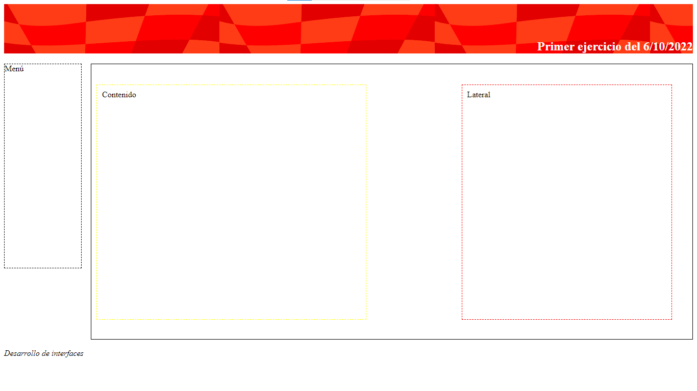
La imagen de la cabecera es la siguiente:


2.- Crea la siguiente interfaz web con el siguiente diseño:
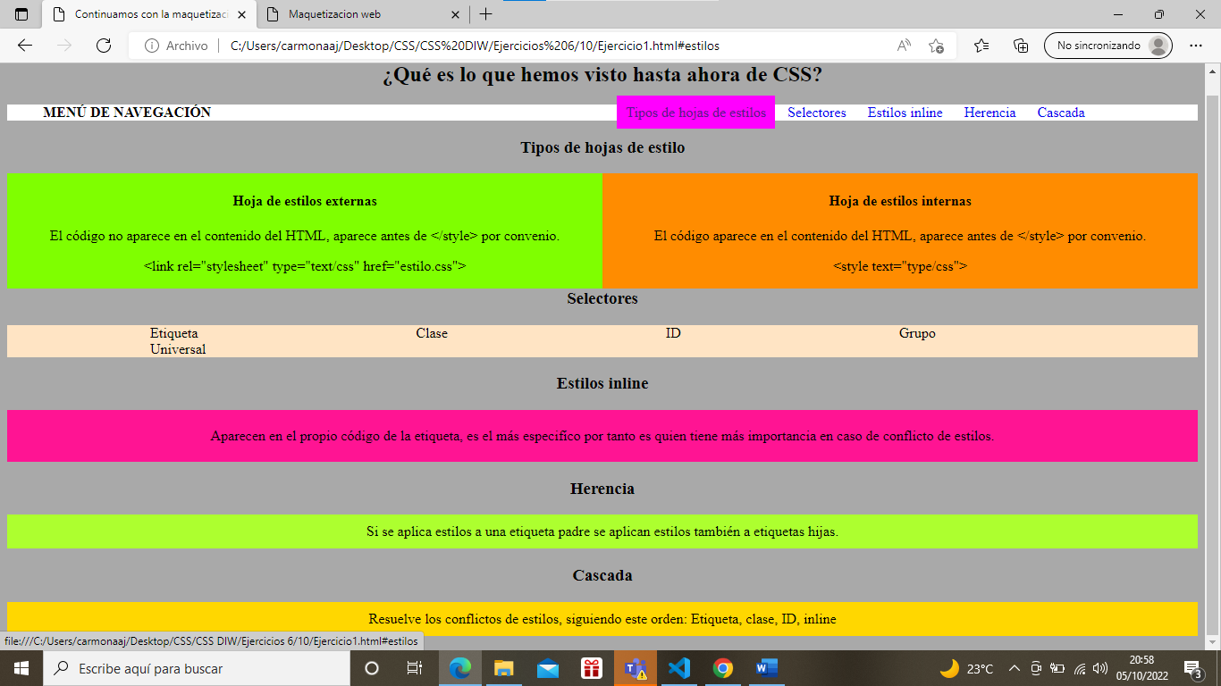
Los colores no tienen porque ser los mismos. En el menú de navegación los enlaces tienen que llevar a la parte de la página que estamos indicando.
Cuando el ratón pasa por encima de esos enlaces, su color de fondo cambia y aparece un cuadro como en la imagen (color rosa).

3.- Si no has realizado el diseño final de la anterior clase ahora es el momento.

4.- Realiza la maquetación web de tu página web donde aparecerá tu videojuego (es decir, realiza una copia con html y CSS de el wireframe que has realizado en el tema anterior).
(ACTIVIDAD EVALUABLE)

